Cas AMAP : apprentissage au développement Androïd
Cette publication comporte cinq parties dont l’ordre est dicté par la logique du développement demandé par le client.

En se limitant à l’étude et à l’analyse des exemples fournis, elles peuvent cependant être étudiées isolément dans un ordre différent.

- Partie 1 : contexte et accès aux données
Partie 2 : gestion des données
Partie 3 : mémorisation des données
Partie 4 : présentation des données
Partie 5 : contrôle de l’affichage

Description du thème
Propriétés | Description
Intitulé long | Cas AMAP : apprentissage au développement Androïd  Partie 1 : contexte et accès aux données
Formation concernée | BTS Services Informatiques aux Organisations
Matière | SLAM 4
Présentation | Développer une application pour un mobile Androïd en observant et en analysant des exemples fournis.
Notions | Savoirs  • D4.1 - Conception et réalisation d’une solution applicative  • D4.2 - Maintenance d’une solution applicative  Savoir-faire  • Programmer un composant logiciel  • Exploiter une bibliothèque de composants  • Adapter un composant logiciel  • Valider et documenter un composant logiciel  • Programmer au sein d’un framework
Transversalité | SLAM5
Pré-requis | Principe du développement Android, à l’aide par exemple des vidéos proposées à cet effet (à suivre en ligne ou à télécharger) :  - 1_installEclipseAndroid.avi  - 2_parametrageEclipse.avi  - 3_créerApplication.avi  - 4_synthèse.avi
Outils | Eclipse + SDK Androïd. Éventuellement un téléphone ou une tablette de développement.  La démonstration de la mise en œuvre par la vidéo associée : partie1.avi
Mots-clés | android, mobile, téléphone, tablette, http, xml, activité
Durée | Deux heures
Auteur | Jean-Philippe Pujol avec la relecture et les judicieux conseils de Gaëlle Castel et de l’équipe SLAM
Version | v 1.0
Date de publication | Février 2014

Contexte
L’association pour le maintien d’une agriculture paysanne (AMAP) de Lalande regroupe une dizaine de producteurs dans le département de la Gironde : des maraichers, des éleveurs et des viticulteurs se sont regroupés afin de commercialiser leurs productions directement auprès d’une clientèle attachée à la valorisation du monde rural.
Ce lien étroit est ainsi gage de qualité alimentaire pour le client, mais aussi de régularité de ventes pour le producteur tout en lui assurant une marge financière décente qui n’est pas toujours de mise avec la grande distribution.

L’originalité de l’AMAP de Lalande réside dans ce regroupement de producteurs qui a nécessité la mise en place d’une structure commune sous la forme d’une « Maison des Paysans ». Un local suffisamment vaste permet le stockage des denrées, livrées régulièrement par chacun des producteurs. Chacun d’eux y assure régulièrement un secrétariat, permanence bénévole chargée d’accueillir la clientèle mais aussi de gérer les ventes.

Depuis sa création voici trois ans, l’AMAP de Lalande a réussi son démarrage économique et fournit une clientèle de plus en plus importante.

Peu de temps après sa création, l’AMAP de Lalande s’est trouvée confrontée à deux difficultés :
- d’une part une adaptation délicate entre l’offre et la demande : la clientèle n’est pas toujours informée assez tôt de la disponibilité de certains produits, ce qui entraine parfois une mise forcée au rebut de produits à courte durée de vie ;
- d’autre part une concurrence avec les « Drive » de la grande distribution qui offrent la possibilité de faire ses achats par internet et même parfois de se faire livrer à domicile : c’est, au-delà du problème qualitatif, un service certain pour des ménages disposant de peu de temps de libre.
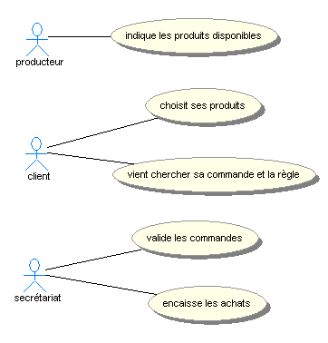

Une première évolution réalisée l’an passé a permis de résoudre correctement la première difficulté :
- un site internet mis à jour en temps réel par chaque producteur permet de connaître en temps réel la disponibilité des produits ;
- sur ce site, le client fait ses choix en toute connaissance de l’état des stocks disponibles ;
- le retrait des colis sous le contrôle du secrétariat, est ensuite réalisé par le client.

Le développement et la mise en place d’un site internet spécifique ont été réalisés par la société de services StartInfo. Le coût assez modeste de la prestation a pu être assez facilement amorti par un regain des ventes et par une bien moindre perte de marchandises périssables.

Aujourd’hui, l’AMAP envisage une nouvelle évolution : l’embauche d’un livreur chargé de porter les commandes faites par internet directement au domicile des clients. Le surcoût induit par ce service sera supporté par les bénéficiaires sous forme d’un modeste forfait livraison pouvant être réduit selon l’importance du montant de la commande.

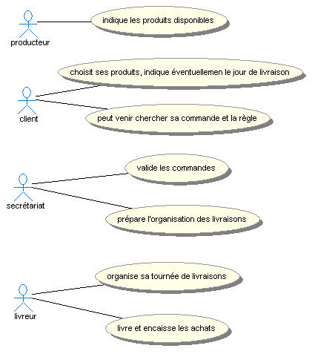
La nouvelle organisation se présente donc sous la forme suivante :

- le client, s’il opte pour une livraison à domicile, indique quel jour elle doit avoir lieu ;

- le secrétariat est toujours chargé de la préparation des colis et décide des livraisons à effectuer ;

- le livreur, quant à lui, a la charge d’organiser sa tournée afin de minimiser les coûts de déplacement. Ce traitement doit pouvoir être réalisé avant qu’il ait à se déplacer à la Maison des Paysans pour y embarquer les colis à livrer : le recours au site internet est ainsi sollicité afin de mettre journellement à sa disposition la liste des livraisons demandées.

Mise à nouveau à contribution, StartInfo a proposé un nouveau processus qui a été validé par l’assemblée des producteurs associés dans l’AMAP :

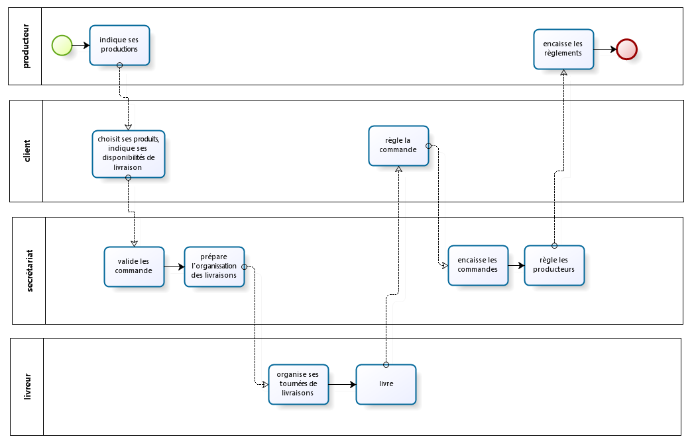

À part quelques modifications minimes du site internet existant, StartInfo doit maintenant résoudre le problème de l’organisation des tournées : une solution recourant à l’usage d’un smartphone mis à disposition du livreur a été décidée.

Le principe adopté pour l’organisation des tournées est le suivant :
- le secrétariat met les éléments d’une tournée de livraison à disposition du livreur sur le site internet ;
- le livreur se connecte avec son smartphone pour télécharger ces éléments ;
- il trie ensuite les livraisons à effectuer afin de minimiser les trajets : une solution entièrement automatisée d’optimisation n’a pas été retenue, car elle ne pouvait pas prendre en compte simplement de multiples facteurs humains et organisationnels ;
- à partir de cette liste triée, il réalise ensuite ses livraisons.

Développeur récemment embauché par StartInfo, vous êtes sollicité(e) pour participer au développement informatique de la solution, prévue pour fonctionner sur un produit Androïd.

Le cahier des charges technique de la solution à développer vous est fourni :
- les éléments d’une tournée préparée par le secrétariat seront disponibles sous forme d’un fichier XML sur un serveur HTTP ; un exemple de ce fichier a déjà été construit ;
- l’application disponible sur le smartphone doit comprendre différents modules permettant au livreur de se déplacer sans souci dans des zones mal couvertes par le fournisseur d’accès :
  - un module de téléchargement du fichier XML ;
  - un module d’enregistrement de son contenu dans la base de données du smartphone ;
  - un module de tri des livraisons ;
  - un module d’affichage des livraisons à effectuer.
Le suivi des livraisons et la gestion des encaissements ne font pas partie de votre mission actuelle.

Vous êtes débutant dans le développement Androïd et il vous faut mettre en œuvre quelques exemples afin d’en observer le fonctionnement puis d’en analyser le code. Afin de faciliter votre tâche, quelques fonctions de tests déjà développées par StartInfo sur la plate forme Androïd pour d’autres essais et applications sont mises à votre disposition.
Votre responsable vous invite à les étudier avant de pouvoir les adapter à la nouvelle situation. Ces exemples très simples n’ont pas été documentés par leurs auteurs et il vous invite à le faire avant toute autre chose afin que d’autres développeurs puissent disposer ultérieurement de fonctions prêtes à une adaptation rapide.

Vous allez dans un premier temps réaliser une documentation technique des exemples fournis à partir d’un canevas proposé par votre responsable ; dans un deuxième temps, vous réalisez les adaptations nécessaires à la réalisation de la solution attendue par l’AMAP de Lalande.

Le responsable vous a préparé un planning de réalisation en insistant sur la nécessaire séparation des traitements en différentes couches afin, par exemple, de ne pas mélanger la problématique de mémorisation des données avec celle de présentation :
1. Accès aux données :
Téléchargement d’un fichier texte
2. Gestion des données :
Analyse (parsing) d’un fichier XML
3. Mémorisation des données :
Enregistrement dans une base
4. Présentation des données :
Utilisation d’une IHM (activity & layout))
5. Contrôle de l’affichage :
Tri des données

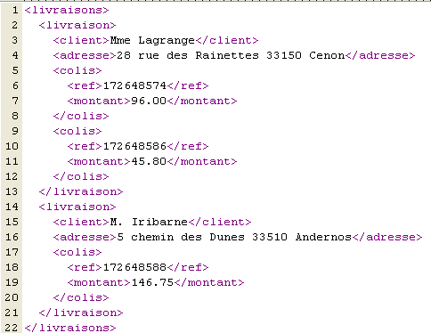

Il vous fournit un exemple du fichier XML (livraisons.xml) que le livreur pourra télécharger sur son smartphone :

Partie 1 : accès aux données - téléchargement d’un fichier

Analyse du code fourni en exemple (documents dans répertoire « partie_1 »)

L’exemple proposé par votre responsable permet de télécharger un fichier texte depuis un serveur HTTP. Ce fichier comporte une suite de noms encodés en utf-8 :

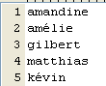

Ce code n’est destiné qu’à ce téléchargement et ne prend pas en compte la couche présentation. La vérification du bon fonctionnement de cette couche d’accès aux données est donc prise en charge par la classe statique Log, permettant de visualiser des informations dans la console. Ici, un filtre sur le tag « lithttp » permet de constater que le fichier a bien été lu :

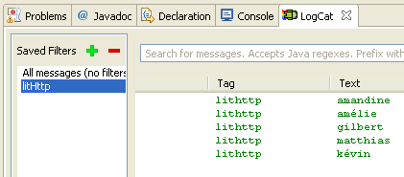

Le fichier XML de configuration de l’application, AndroidManifest.xml, a été enrichi de deux permissions supplémentaires (ici les lignes 26 et 27) :

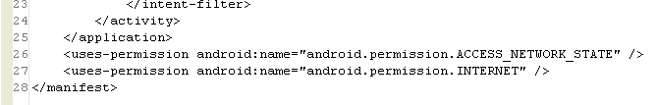

Une classe Personne simplifiée à l’extrême permet d’instancier les objets correspondant aux lignes du fichier texte :

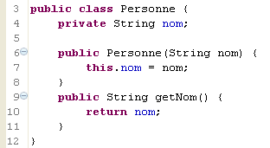

Une classe MainActivity gère l’affichage des noms des personnes dans la console LogCat (appel de la méthode Log.i) :

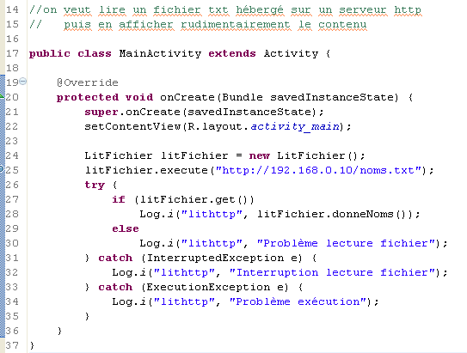

Une classe LitFichier permet de télécharger le fichier texte et de fournir les lignes à afficher :

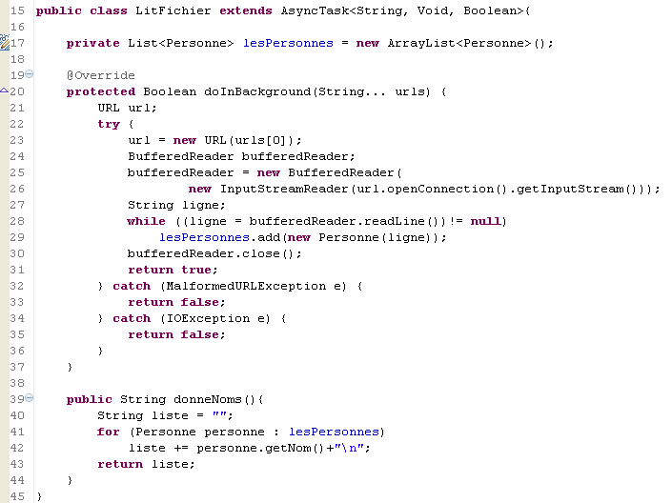

Le responsable vous propose de traiter les questions suivantes pour bien analyser le code fourni. La consultation de la javadoc officielle Oracle est donc indispensable.
Les réponses formulées devront ensuite servir de commentaires au code.

Canevas d’analyse proposé par le responsable
1.1 | Présentez le diagramme des classes correspondant au code fourni en indiquant les seules méthodes utiles.
1.2 | Rédigez succinctement les réponses aux questions suivantes :  - présentez les services rendus par la classe Log ;  - la classe LitFichier hérite de la classe AsyncTask : quel service est ainsi rendu ?  - pour quelle raison ne peut-on réaliser l’accès au serveur HTTP depuis l’activité principale (MainActivity) ?  - expliquez l’appel de la méthode execute() de la classe LitFichier dans l’activité principale ainsi que celui de la méthode doInBackGround() de la classe LitFichier ?  - qui utilise le retour de cette méthode doInBackGround() ?  - expliquez l’appel de la méthode get() de la classe LitFichier dans l’activité principale ;  - expliquez le rôle des trois types génériques de la classe AsyncTask ;  - expliquez le sens du paramètre de la méthode doInBackGround().

Adaptation du code

L’exemple proposé ayant été analysé, il vous faut maintenant l’adapter pour répondre au besoin de l’AMAP.

- Vous mettez le fichier exemple livraisons.xml dans l’espace de publication d’un serveur http dont vous connaissez l’adresse.

- Vous adaptez le code fourni afin de vérifier que vous accédez en lecture à ce fichier.

Les documents fournis en exemples

Les exemples à observer et à analyser sont fournis en annexe de ce document « amapLalandePartie1 » dans un répertoire dont la structure et le contenu sont montrés ci-dessous.

Le répertoire « évolution » contient le fichier livraisons.xml exemple qui servira de source de données pour l’évolution demandée par l’AMAP de Lalande. Les cinq parties de ce cas sont basées sur sa lecture préliminaire.

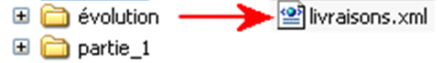

Le répertoire partie_1 :

